27.11.2019թ.
ՄՐԳԱՀԱՆԴԵՍ

Խոսք- Ամառն անցել, եկել է աշուն,
Եկել է՝ դեղին շորեր հագած, քաղցր ու համեղ մրգեր շալակած,
Զմայլում է մեզ իր կախարդ վրձնով ու օդը լցնում անուշ բուրմունքով:
Սարեր, ձորեր, դեղնած դաշտեր, խիտ անտառներ, պուրակներ
Բարիքներով իրենց հասուն քաղվորի են սպասում:
Է՛լ անուշ խնձոր, է՛լ կաթուկ տանձ, է՛լ կարմիր նուռ,
Կաղին, ընկույզ, սալոր ու դեղձ. օ՜ ի՜նչ մրգեր, ի՜նչ ծաղիկներ,
Եվ ինչ անո՜ւշ են նրանք բուրում և ինչպե՜ս են մեզ հմայում:
Օջախի պես հյուրընկալ՝ այդ դու ես, աշո՛ւն, մեզ հրամցնում:

2019 թվական... Արարատի մարզ, գյուղ Արալեզ...
Մեծ իրարանցում է, Արալեզի միջն. դպրոցի 1-ին դասարանում,
Երեխաները ներկայացնում են Արարատյան դաշտի բերքն ու բարիքը,
Չէ՞ որ ամենահամեղ մրգերն աշխարհին, Հայոց հողն է պարգևում:

Երեխաները մրգերի տեսքով կքանստում են խառը: Այգեպանը փոքրիկ ցնցուղով «ջրում է» պտուղները, «սիրում» իր աճեցրած ծառերը, մնջախաղի միջոցով «խոսում» պտղատու ծառերի հետ, հարցնում նրանց արդյոք լա՞վ են զգում: Վերջում աշխատանքից հոգնած, գոհ նստում մի կոճղի՝ հանգստանալու: (Արմեն Դարբինյան-«Այգեպան» երգի ներքո)
https://www.youtube.com/watch?v=8Tgj8OW_EZg Արմեն Դարբինյան-«Այգեպան» երգ
Ուրախ երգելով և թռվռալով՝ ներս է գալիս Ծաղրածուն, հետևից՝ կախարդական փայտիկը ձեռքին բռնած՝ գեղեցկուհի Փերին: Նրանք կանգնում են դահլիճի մեջտեղում:
(Երաժշտության ներքո ծաղրաղուն մի քանի շարժում է կատարում, որից հետո լսվում է Դալիթայի «Բարի փերի» երգը և ներս է մտնում փերին):
https://www.youtube.com/watch?v=XPR4vRfDUL4 Դալիթա «Բարի փերի» երգ
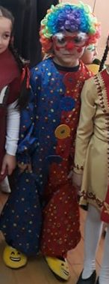
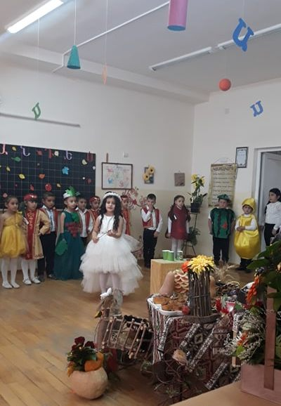

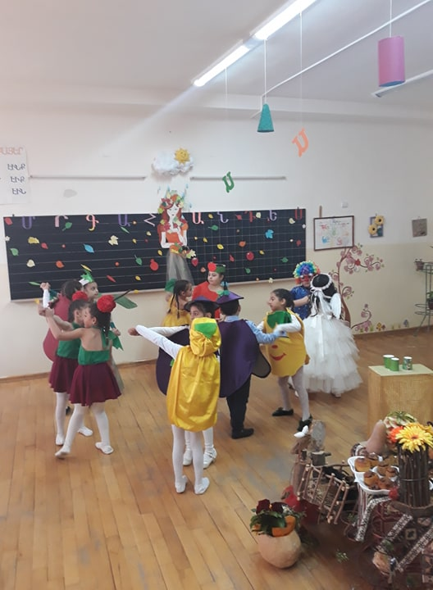
Ծաղրածու — Հե՜յ, լսեցեք, մարդիկ բարի,
Մեր դասարանում
Պիտի լինի մրցահանդես,
Մրցահանդես, ցուցահանդես.
Մրգերը բոլոր կարգով-շարքով
Պետք է մրցեն իրենց շնորհքով:

https://www.youtube.com/watch?v=yNNnsv9q_ws
Հնչում է Արամ Խաչատրյանի -«Վալս մասկարադ» երաժշտությունը և մրգերը վալս պարելով ներս են մտնում :

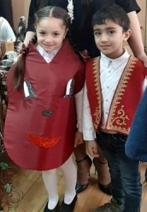

Փերի — Տեսեք, նայում է կարմիր Նուռը,
Հետևից էլ՝ անուշ-անուշ
Լուռ ժպտում են տանձը քնքուշ,
Ու խնձորը՝ կարմիր այտով,
Սերկևիլը՝ համով-հոտով,
Խաղողը՝ իր ջինջ աչիկով,
Կեռասները՝ զույգ պոչիկով,
Դեղձը, Թուզը և Սալորը,
էլ ո՞ւմ ասեմ... դե, բոլորը...
Ձմերուկն ու Սեխը գողեգող, կամաց-կամաց մոտենում են մրգերին.
Նուռ —Հե՜յ, դուք, ո՞ւր եք այդպես
Հանդես մտնում գողերի պես:
Ձմերուկ և Սեխ — Մե՞նք... մրցության ցուցահանդես:
Դու այդ մասին բա չգիտե՞ս:
Նուռ —Դե, շուտ կորեք դուք, հողեղեն,
Դուք հողեղեն բանջարեղեն,
Մեզ հե՞տ մրցեք.. .Չե՞ք լսել միրգ,
Ունենք հազար շնորհք ու ձիրք:
Երեխա —Ձմերուկը խիստ զայրացավ
Ու զայրույթից կանաչ դարձավ,
Իսկ ցասումից դեղնած Սեխը
Գնդիգլոր ընկավ ցեխը:
Փերին նրբորեն լռեցնում և դադարեցնում է վեճը: Գալիս-կանգնում, մի քիչ լռում,
ապա մեղմ ձայնով վերսկսում.
Փերի — Սկսում ենք մեր հանդեսը.
Լսիր, սալոր, նայիր դեսը,
Այն եմ ասում՝ մեր հանդեսում
Ով հաղթել է այսօր ուզում,
Պիտի փոխվի ու փոփոխվի:
Սալոր — Եu ի՞նչ ասեմ, ի՞նչ ասեմ,
Ախր ես էլ համեղ միրգ եմ,
Ունեմ սորտեր բազմատեսակ՝
Մանր, խոշոր, հաստ ու բարակ:
Ուտում են չիր՝ նույնիսկ ձմռանը:
Ծաղրածու —Հիմա թող մեջտեղ գա մեր տանձը
Եվ ցույց տա իր գործն ու անձը:
Ծաղրածուն Տանձին բերում է բեմի կենտրոն, գլուխ տալիս ու հեռանում:
Տանձ —Հե՜յ, ինձ լսեք, Տանձն եմ, Տանձը՝
Ամեն այգու փառքն ու գանձը,
Մաշկս՝ դեղին, ինքս՝ քնքուշ,
Միրգ եմ, միրգ եմ՝ համով-հոտով,
Ո՞վ կարող է անցնել իմ մոտով:
Երեխա — Բայց դուք գիտե՞ք, որ լավ Տանձից՝
Այս պատվական քնքուշ անձից,
Միշտ եփում են համով կոմպոտ,
Եվ ձմռանը ցուրտ ու ամպոտ
Նա դառնում է սեղանի զարդ:
Մեկ այլ երեխա — Բա աշնանն ու ձմռանը
Ո՞վ է լցնում ձեր մառանը.
Առաստաղից պարան-պարան
Թարմ տանձերի երկար շարան,
Ամեն տանձը բուք ու ցրտին
Ամռան շունչ է փչում չորս դին:
Ծաղրածու —Ապա մի թող Կեռասները
Ցույց տան իրենց երեսները:
Կեռասները կարապների պարի կատարմամբ առաջ են գալիս և սկսում.
Կեռասներ —Մենք երկվորյակ քույրիկներ ենք,
Մենք ժպտերես փոքրիկներ ենք,
Մենք ծնվում ենք վառ գարունքին,
ժպտում խոտին ու ծաղկունքին:
Մեզ են սիրում, մեր գործերը
Թե՛ փոքրերը, թե՛ մեծերը:
Մեկ այլ երեխա — Ա՜խ, ինչպե՜ս եք դուք համբերում,
Տեսեք-տեսեք՝ ոնց է բուրում
Այս մուրաբան՝ համեղ, հյութեղ
Չեք գտնի դուք և ոչ մի տեղ:
Մեր գեղեցկատես Փերին նորից գալիս է մեջտեղ, մի պահ լռում և ապա մեղմ ձայնով ասում.
Փերի —Թող մեջտեղ գա համեղ Թուզը
Ու մեզ հայտնի իր ծագումը:
Թուզ —Ես ի՞նչ ասեմ իմ մասին,
Չեմ ուզում շատ գովել ինձ,
Բայց այդպես է ստացվում.
Կորիզ ունեմ, բայց ուտում եք,
Փափուկ միրգ եմ, բայց չոր էլ եք սիրում,
Հենց նոր լսեցի՝ գովաբանում էիք
Մեկ այլ մուրաբա...
Ես չեմ խոսի, թող ուրիշներն ասեն:
Երեխա —Մուրաբաներ շատ ենք տեսել,
Կերել, համից չենք կշտացել,
Բայց այս մրգի մուրաբան
Սիրում են բոլորն անպայման:
Այստեղ առաջ է գալիս ծաղրածուն
Ծաղրածու—Հիմա հերթն է Խնձորի.
Թող գա՝ ցույց տա իր շնորհքը:
Խնձոր —Իմ հայրենիքը Մեքսիկաև է,
Հայտնի են սորտեր հոլանդական,
Հայաստանում էլ գտա հայրենիք.
Իմ բոլոր տեսակներն աճում են
Հայաստանի ողջ շրջաններում:
Երեխա —Խնձոր սիրում են բոլորը,
Թե՛ փոքրերը, թե՛ մեծերը:
Խնձորը պարունակում է երկաթ՝
Մեր օրգանիզմի համար շատ կարևոր մի բան,
Հետո խնձոր կա կլոր տարին՝ բոլոր եղանակներին:
Փերին նորից գալիս է առաջ և խոսում.
Փերի— Հիմա հերթն է Ծիրանի.
Թող գա՝ ցույց տա իր շնորհքը:
Ծիրան- Ես աշխարհի ամենահամեղ, օգտակար ու հյութալի մրգերից մեկն եմ, նուրբ ու թավշյա կեղևով: Հայերը ծիրան են աճեցրել ավելի քան 3000 տարի :
Հին հռոմեացիները մեզ անվանում էին «հայկական խնձոր»: Մեր պտուղները պարունակում են բազմաթիվ օգտակար նյութեր, այդ պատճառով մեզ հաճախ անվանում են «առողջության պտուղներ»:
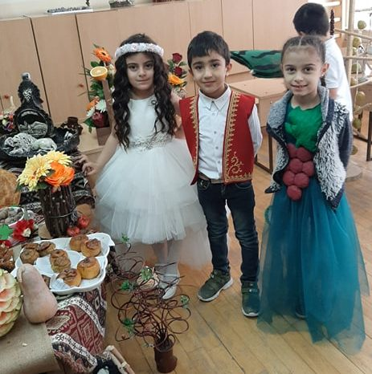
Սերկևիլ-Սերկևիլն եմ ես դեղնաթույր, պարունակում եմ բազմաթիվ օգտակար նյութեր: Շնորհիվ օգտակար նյութերի՝ մեզ օգտագործում են բուժման նպատակով, կիրառում են բազմաթիվ հիվանդությունների դեմ պայքարում:
Երեխա —
Այստեղ են նաև Նուռը,
Դեղձն ու Ընկույզը:
Բայց շատ երկարեց մեր շքերթը,
Եվ քիչ մնաց՝ մթնի օրը,
Խաղողինն է հիմա հերթը:
Հնչում է Վիվալդիի երաժշտությունը
Խաղող —
Ես խաղողն եմ արևածին,
Արևածին և հողածին,
Չեմ սիրում խոսել իմ մասին,
Իմ մասին խոսում են իմ գործերը.
Է՛ լ ողկույզներ՝ երկար շարքով,
Է՛լ մուրաբա՝ հատիկ-հատիկ,
Ողկույզներով ոսկեհատիկ,
Է՛լ սուջուխներ՝ երկար-բարակ.
Առանց սուջուխ, լա՛վ իմացեք,
Տոնի սեղան ո՞նց կբացեք:
Երեխա —Սա քացախն է, դուք չգիտեք,
Իմ ասածին եղեք վկա՝
Առանց քացախ թթու չկա:
երեխա — Բա խաղողի նուրբ մատիկը...
Դուք չկարծեք, թե փայտիկ է,
Ածուխ է սա նկարչական,
Նկարչական ու վարչական,
Նկարում է պարզ ու հստակ
Կատու, շնիկ, մուկ, նապաստակ:
Երեխա —Կարմիր քթով ու ականջով
Դաշտ են մտնում զվարթ կանչով
Գինին ճերմակ, կոնյակը հին,
Ունեն մեդալ, շքանշան՝
Առաջնության ոսկե նշան:
Երեխա —Ո՞վ չի կերել թփով տոլմա,
Իսկ սա ի՞նչ է՝ չամիչ, չամիչ,
Համեղ չամիչ, ոսկեհատիկ,
Որ սիրում են թոռ ու տատիկ:
Իրենք՝ պստիկ, փոքրիկ, չնչին,
Բայց մնում են ձմռան շնչին:
Այստեղ Խաղողն ինքնագոհ պտտվում է, հանդարտ, հպարտ գլուխ տալիս ու կանգնում հաղթողի կեցվածքով: Այդժամ բոլոր մրգերը գալիս, գլուխ են տալիս Խաղողին, գետնին դրված մեծ ծաղկեփնջերը նվիրում են նրան և աղաղակում
Մրգեր —Ամո՜թ, ամո՜թ ...
Ով որ իրեն լավը կարծի,
Խաղողի հետ գա ու մրցի ...
Ո՞ւմ շնորհքն է շքեղ այսքան.
Երեխաներ—Խաղողինը. նա է արքան:
Հնչում է երաժշտություն……
Երեխա —Այս խոսքերը երբ հնչեցին,
Ծիտիկները փող փչեցին,
Եվ մրգերի խումբը ամբողջ՝
Ձմերուկի ու Սեխի հետ,
Թողած ճամփա ու արահետ,
Հենց դասարանում
Կատակներով, պարով, խաղով
Մեր Խաղողին օրենքով հին
Նստեցրին շքեղ գահին:
Եվ հաղթողի պատվի համար
Սեղան բացին բարեհարմար:
Երգում են. Ա. Հեքիմյանի «ԿԵՆԱՑ ԵՐԳ»-ը։ Բոլոր մրգերը վերցնում են բաժակներն ու մոտենում խաղողին:
https://www.youtube.com/watch?v=0SAYuOq6G28
Բաժակները պահել գլխից վեր,
Մեր հողի սուրբ կենացն ենք խմում,
Մեր հողի կենացն ընկերներ,
Թող ծաղկուն լինի միշտ աշխարհում:
Կրկներգ- Բարի բերք մաղթենք մեր հողին,
Մեր հողի ոսկի Խաղողին,
Խաղողից գինի քամողին,
Մեր հողերն ազատ պահողին:
Բաժակները պահել սրտին մոտ,
Ժողովուրդ քո կենացն ենք խմում,
Դարձավ քո գիշերն առավոտ,
Քո արևը հավերժ անմարուն:
Կրկներգ- Բարի բերք մաղթենք մեր հողին,
Մեր հողի ոսկի Խաղողին,
Խաղողից գինի քամողին,
Մեր հողերն ազատ պահողին:
Բաժակները պահել գլխից վեր,
Սերունդներ քո կենացն ենք խմում,
Շինարար եղեք անվեհեր,
Արժանի ապրելու այս հողում:
Կրկներգ- Բարի բերք մաղթենք մեր հողին,
Մեր հողի ոսկի Խաղողին,
Խաղողից գինի քամողին,
Մեր հողերն ազատ պահողին:
Երեխա- Ամենահամեղ մրգերն աշխարհին՝
Դեղձը, խաղողն ու ծիրանը,
Հայաստանն է պարգևել:
Երբ ուզել են նրան ծնկի բերել
Թշնամիները՝ բյուրավոր ու նենգ,
Նախ այգիներն են նրա ոչնչացրել:
Բայց, ի հեճուկս ոսոխի,
Հայը ոչ միայն մատյան է գրել,
Աղոթել է ու խաչքարեր կերտել,
Այլ շարունակել է այգիներ տնկել
Ու ողջ աշխարհին զարմացնել:
Երեխա-Ու կարողացել է զարմացնել իրոք՝
Իր դեղձան թավշե յուրահատուկ դեղձով,
Անուշահամ ու բալասան իր ծիրանով,
Մեղրահամ տանձով, համեղ խնձորով,
Քաղցր ու թթվաշ արյունածոր նռով.
Ոսկեհատ ու շողշողուն իր խաղողով:
Երեխա-Իմ երկրի վրա շողում է սարը Արարատ,
Եվ խաղողը միշտ ժպտում է՝ քաղցր, ոսկեհատ,
Փայլփլում է մեր Սևանը, լույս տալիս անվերջ,
Ու ծաղկում է Երևանը՝ իմ քաղաքը պերճ:
Թնդա՜, զվարթ իմ երգ վարար,
Անցիր աշխարհն արար՝
Դու իմ սրտից թևեր առած:
Շողա՜, դալար իմ բուրաստան,
Ծաղկած իմ այգեստան.
Արևաշող իմ Հայաստան:
Երգ. Արևիկ« Հայաստանի ջուրն անուշ»
https://www.youtube.com/watch?v=1g_-FhZBWeY

